教科版八年级物理《11.5机械效率》学案

学习目标：
1.知道什么是有用功、额外功和总功、机械效率
2.了解如何提高机械效率，为什么机械效率总小于1的结论
3.养成实事求是，尊重自然规律的科学态度.
学习重、难点：
有用功、额外功和总功、机械效率
课前预习：
1．机械效率是 和 的比值，它可以用公式η＝ 表示，使用任何机械都不可避免地要做 功，因此，有用功总是 总功，机械效率总是 。
2．某人用动滑轮将重100N的物体提高了5m，其中动滑轮重20N，不计绳重及摩擦，此人所做的有用功是 J，总功是 J，额外功是 J，机械效率是 。
3．用桶从井里打水，提水做的功是 ，提桶做的功是 ；木桶掉进井里打捞时桶里带上些水，把桶提上来做的功是 ，把桶中的水提上来做的功是 。
4．测滑轮组机械效率的实验中，实验原理是 需要测的物理量有 、 、 、 实验器材除钩码、铁架台、细线还需要 、 影响滑轮组机械效率的因素有： 、 、 。提高滑轮组机械效率的方法有 、 、 。物体提升的高度、绳子的绕法是否影响机械效率？
教学过程：
一. 导入新课
活动：再探动滑轮
实验表格：
实验次数 | 钩码重 G/N | 钩码上升高度 h/m | 手的拉力 F/N | 手移动距离s/m
1
2
3

分析和讨论：
1.手拉绳所做的功和动滑轮拉钩码所做的功相等吗？
[来源:Zxxk.Com]
2.不相等的原因是什么？
二. 解读探究
几个基本概念：
有用功W_{有用}-----将重物提升一定高度所做的功
额外功W_{额外}---------克服摩擦力和克服动滑轮重力所做的功
总功W_{总}-------手的拉力对动滑轮做的功三者之间的关系：W_{总} =W_{有用}+W_{额外}
物理学中，将有用功与总功的比值叫做机械效率。

即：机械效率＝

$η=\frac{W_{\text{有用}}}{W_{总}}×\text{100}\text{\%}$
计算公式：

注意：对于实际机械，由于总是有额外功存在，η＜1。

三、典型例题
例1．下列关于机械效率的说法正确的是 ( )
A. 机械效率可以提高到100％
B．机械效率总小于1
C．功率大的机械，机械效率高
D．机械效率越高，有用功就越多
例2．如图所示，在50N的水平拉力F作用下, 重800Ｎ的物体沿水平地面做匀速直线运动, 物体与地面间滑动摩擦力为120Ｎ.则滑轮组的机械效率为 _______ ；若物体的速度为0.2m/s,则1min内拉力做的功为 ___________ J
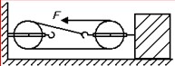
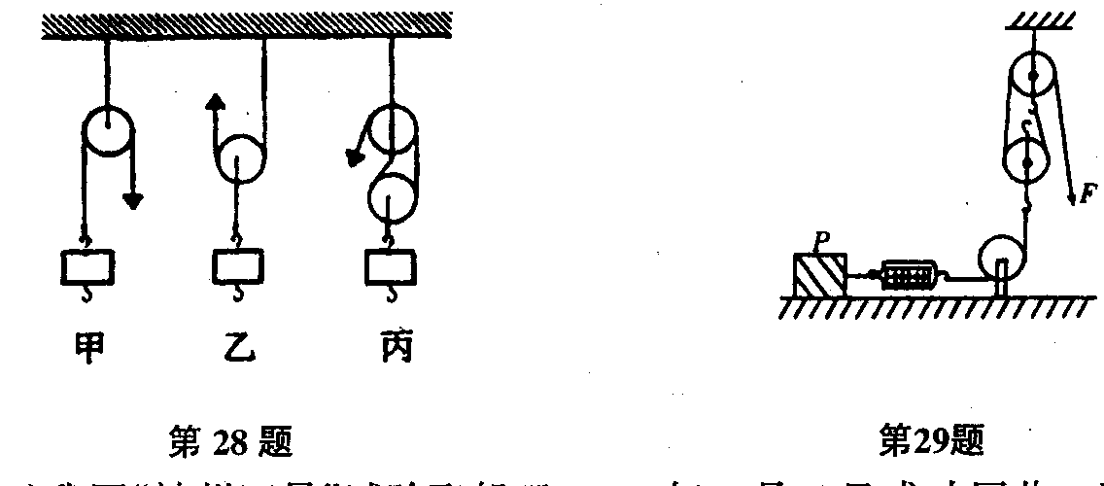
例2图 例3图

例3．各种机械在使用时产生额外功的原因不完全相同，要根据具体情况具体分析。具体分析右图中三种做功情况(设滑轮规格相同)，产生额外功最多的应是____图。若钩码(m=50g)在三种情况中均被提高1米，各种情况机械做的有用功均为_____，由此可判断出_______图的机械效率最大。(g取10N/kg) [来源:学科网ZXXK]
例4、某工人利用动滑轮在20s内将3000N的物体匀速提高4m，已知这个动滑轮的机械效率是80％，求：
(1)这名工人所做的总功是多少焦?
(2)他所做的额外功是多少焦？
(3)他的输出功率是多少瓦?

四、巩固练习
A级训练
1．机械效率是_________和________的比值，它可以用公式η=_________表示，使用任何机械都不可地要做_______功，因此，有用功总是_______总功，机械效率总是________．
2．一个简单机械，人对它做的总功是10000J，其中额外功是2000J，则有用功是______J。机械效率是______。
3．用动滑轮将重400N的物体匀速提高2m，若拉力大小为250N，则有用功是______J，动滑轮的机械效率是______。
4．某一机械做了8000J的功，其中额外功是有用功的1／3，那么该机械做的 有用功是______焦，机械效率是____。
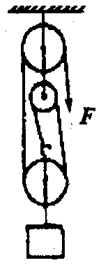
5．如图所示，某人在lmin内用40N的力，把重100N的物体匀速提高9m，此人做功的功率是 W，滑轮组的机械效率为 。[来源:Z,xx,k.Com]
6．下列机械效率的说法正确的是（ ）
A．机械效率可以提高到100% B．机械效率总小于1
C．功率大的机械机械效率高D．机械效率越高,有用功就越多
7．要提高某一机械的效率，可以采取的正确方法是( )
A．增加机械做功的时间 B．减少机械做功的时间
C．尽量采取措施减少额外功 D．增加机械的功率
8．使用机械时，若额外功小于有用功，则该机械的机械效率( )
A．大于0.5 B．小于0.5 C．大于1 D．等于0.5
9．下列说法正确的是（ ）
A．额外功跟总功的比值越小，机械效率越大 B．总功越小，机械效率就越大
C．有用功越大，机械效率越大 D．机械越省力，机械效率就越大
10.一个人用滑轮组匀速提升重G=128N的物体，滑轮组的机械效率为80%，在4s内人用F=40N的力使绳自由端移动4m。
（1）求出绳子的股数n；
（2）算出有用功的大小和人做功的功率？

B级训练
11．用滑轮和桶组成的装置来提水，如图所示，已知滑轮重4 N，桶重6N，桶中水重50N，现将这桶水在4s内匀速提升了5m，(不计绳重及摩摔)，求：(1)拉力F做的功和功率；(2)该装置的机械效率。
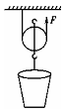

[来源:学。科。网Z。X。X。K]

12..用如图所示的滑轮组来拉动钢锭，已知钢锭与地面间的摩擦力f为1200N，若此时滑轮组的机械效率为80%。
（1）求拉绳子的力F至少为多大？
（2）如果想用更小的力拉动钢锭，请你提出一条可行性建议。
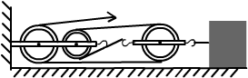

C级训练
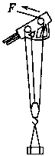13．如图是一种塔式起重机的起重滑轮组，已知在匀速起吊810kg的物体时，滑轮组的机械效率是90％(g取10N／kg)．求：
图1
(1)使物体上升5m，所做的有用功是多少?绳端的拉力F是多大?
(2)若忽略起吊过程中的有害摩擦，则该滑轮组的动滑轮有多重? [来源:学*科*网]

